Dictée [ɛ̃] (« in ») 3

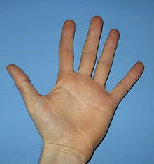 | 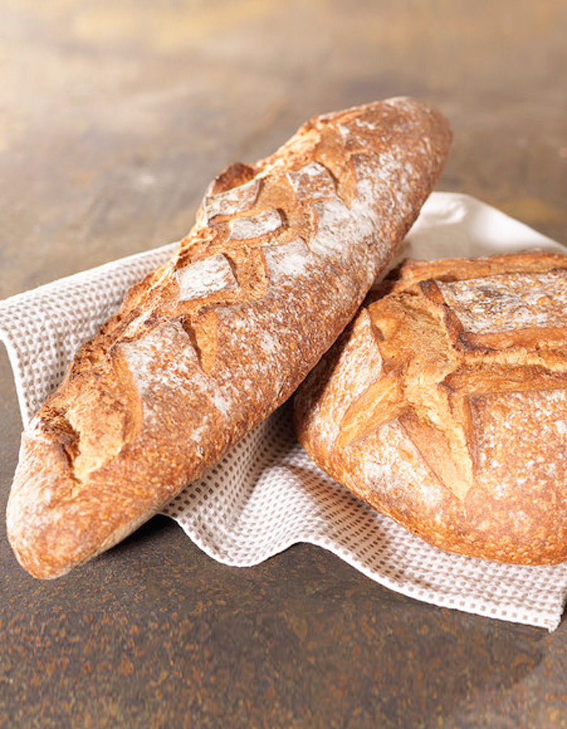 | 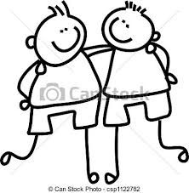 | demande à maman de te dicter le mot | Demande à maman de te dicter le mot
Syllabes : pain – co – En – main – pain – te - train - main - nant- de

La | du | Un

